**Template KP**

|  |
| --- |
| **1. ไฮเปอร์โซนิกปองดอง (HS_Pongdong)** |

*ที่มา: ข้อหนึ่ง Hypersonic Test 2024 โจทยสำหรับติวผู้แทนศูนย์ สอวน. คอมพิวเตอร์ รุ่น 20 โดยพี่พีท*

มีพนักงาน N คน แต่ละคนเชื่อมกันด้วยความสัมพันธ์ M ความสัมพันธ์ คนที่มีความสัมพันธ์กันแปลว่าทั้งสองทำงานอยู่แผนกเดียวกัน คนสองคนจะทะเลาะกันก็ต่อเมื่อทั้งสองคนอยู่แผนกเดียวกันแล้วคนนึง**เหนื่อยมากกว่าแต่ได้เงินเดือนน้อยกว่า**อีกคน พีทเป็นประธานบริษัทเห็นว่ามีพนักงานทะเลาะกัน จึงต้องการการตัดความสัมพันธ์บางความสัมพันธ์ออก โดยประธานพีทจะให้ลำดับการตัดความสัมพันธ์มาทั้งหมด Q ความสัมพันธ์ คุณคือพนักงานหมายเลข X ต้องการรู้ว่าก่อนและหลังการตัดความสัมพันธ์แต่ละครั้งจะมีคนที่ไม่ทะเลาะกับคุณเหลืออยู่ในแผนกเดียวกับคุณอยู่กี่คน

**งานของคุณ**

จงหาจำนวนคนในแผนกเดียวกับคุณที่ไม่ทะเลาะกับคุณก่อนและหลังการตัดความสัมพันธ์แต่ละครั้ง

**ข้อมูลนำเข้า**

บรรทัดแรก รับจำนวนเต็ม N M X (1 <= N <= 100,000 , 0 <= M <= 200,000 และ 1 <= X <= N)

บรรทัดที่สอง รับจำนวนเต็ม N จำนวน ai แทนความเหนื่อยของพนักงานที่ i (1 <= ai <= 1e9)

บรรทัดที่สาม รับจำนวนเต็ม N จำนวน bi แทนเงินเดือนของพนักงานที่ i (1 <= bi <= 1e9)

อีก M บรรทัดถัดมา รับคู่ความสัมพันธ์ระหว่างพนักงาน ui กับ vi (1 <= ui, vi <= N , ui != vi และ ไม่มีคู่ความสัมพันธ์ซ้ำกัน)

บรรทัดที่ M+4 รับจำนวนเต็มบวก Q (0 <= Q <= M)

บรรทัดที่ M+5 รับจำนวนเต็มบวก Q จำนวน แทนการตัดความสัมพันธ์ที่ qi ตามลำดับ (1 <= qi <= M และ qi != qj สำหรับ i != j)

10% ของข้อมูลชุดทดสอบ คุณเกเร จึงทะเลาะกับทุกคน

อีก 10% ของข้อมูลชุดทดสอบ คุณเป็น introvert ไม่ทะเลาะกับใครเลย และ Q = 0

อีก 20% ของข้อมูลชุดทดสอบ Q = 0

อีก 20% ของข้อมูลชุดทดสอบ คุณไม่ทะเลาะกับใครเลย

**ข้อมูลส่งออก**

บรรทัดแรก แสดงจำนวนคนที่คุณไม่ทะเลาะด้วยในแผนกเดียวกัน

อีก Q บรรทัดถัดมา แสดงจำนวนคนที่คุณไม่ทะเลาะด้วยในแผนกเดียวกันหลังตัดความสัมพันธ์ไปแล้วตามลำดับ

**ตัวอย่าง**

|  |  |
| --- | --- |
| **ข้อมูลนำเข้า** | **ข้อมูลส่งออก** |
| 4 4 1  2 3 4 1  1 3 4 2  1 2  2 3  3 4  4 1  2  4 2 | 2  2  1 |

**คำอธิบายตัวอย่างที่ 1**

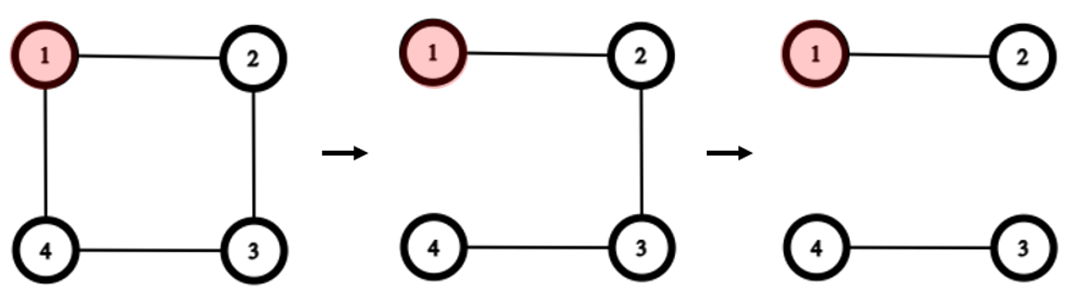

คุณคือหมายเลข 1 และ ทะเลาะกับ 4

เริ่มต้นมีคนที่คุณไม่ทะเลาะคือ 2, 3 แต่ทะเลาะกับ 4 จึงตอบ 2 คน

หลังตัดรอบแรก คุณก็ยังทะเลาะกับ 4 อยู่เพราะยังอยู่แผนกเดียวกัน

หลังตัดรอบสอง แผนกที่คุณอยู่เหลือแค่คุณกับ 2 และคุณไม่ทะเลาะกับ 2 จึงตอบ 1 คน

++++++++++++++++++++